## Kościół filialny pw. św. Józefa Oblubieńca NMP

*(wcześniej św. Jana)*

Kamień węgielny pod budowę kaplicy pw. św. Jana położono w dniu 30 marca 1884 roku,   
a już 7 listopada tegoż roku nastąpiło jej uroczyste poświęcenie. Obiekt wzniesiono obok wiejskiego cmentarza, który założono jeszcze w 1860 roku i od początku świątynia miała spełniać funkcję kaplicy cmentarnej. W rzeczywistości oprócz nabożeństw pogrzebowych w kaplicy odbywały się także regularne nabożeństwa, które raz w miesiącu odprawiał dojeżdżający ze Ścinawy pastor.

Obecnie jest to neogotycka budowla zorientowana, wzniesiona na rzucie prostokątnym, jednonawowa z wydzielonym, węższym i pięciobocznie zamkniętym prezbiterium. Kościół murowany jest z cegły klinkierowej, nieotynkowany, wzmocniony licznymi przyporami. Otwory okienne, podobnie jak główny portal wejściowy są o wykroju ostrołukowym. Korpus kościółka w części nawowej przykryty jest stromym, dwupołaciowym dachem ceramicznym, zaś prezbiterium - pięciopołaciowym.

W dosyć skromnym wnętrzu świątyni zachował się malowany drewniany strop bogato zdobiony motywami roślinnymi oraz skromny ołtarz pochodzący prawdopodobnie z okresu budowy.

Obok kościoła znajduje się drewniana dzwonnica z 1888 roku. Drewnianą konstrukcję budowli wzniesiono na ceglanej podmurówce o rzucie kwadratu. Całość jest oszalowana deskami. Mocno zwężająca się ku górze bryła zwieńczona jest dwupołaciowym daszkiem krytym gontem. Otwory okienne i drzwi wejściowe są o wykroju prostokątnym. Wewnątrz znajduje się stalowy dzwon pochodzący z czasu budowy obiektu.

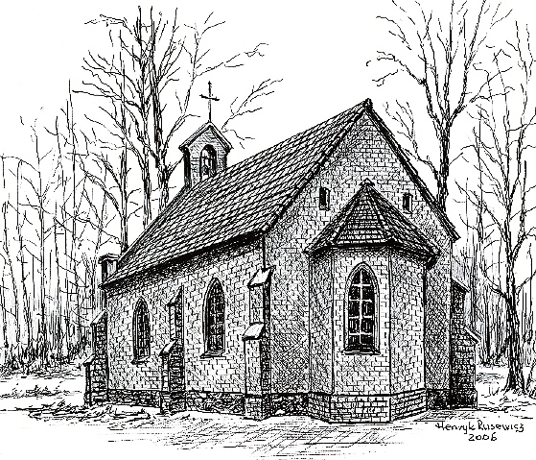

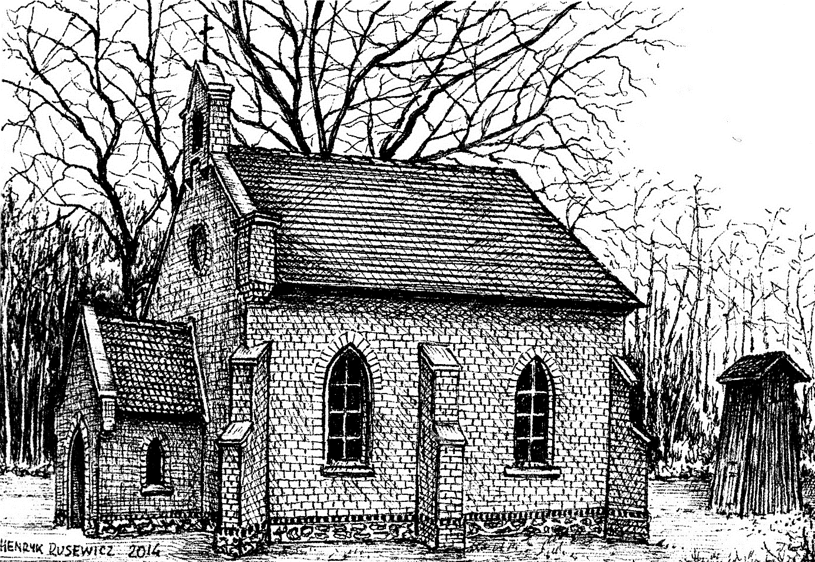

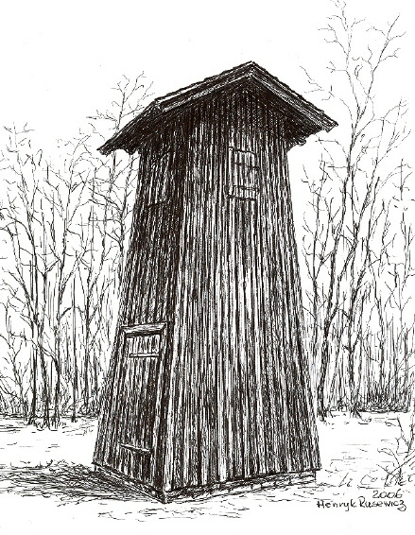

*Tekst i grafiki Henryk Rusewicz*